附件1：

2020年龙港区第二幼儿园公开招聘合同制人员
网上报名指南

报名流程：
8月5日0：00 — 8月7日23：59 报名材料发送邮箱
8月6日 — 8月8日 上午 08:30－11:30 审核并反馈结果
下午 13:30－16:30 审核并反馈结果
8月10日 网上公示报名通过人员名单

一、报名材料发送邮箱：
本次报名采取网上报名（邮件发送）形式进行，应聘人员将报名相关材料统一放在一个文件夹中，文件夹采用“幼儿教师+姓名”的方式命名（例如：幼儿教师张XX，保育员张XX，保健医张XX），并压缩形成一个压缩包，将压缩包发送至邮箱lgqdeyeyzp@163.com,邮件主题也必须为“幼儿教师+姓名”。
文件夹应包含以下三类材料：
1、应聘人员头像照片。
应聘人员上传头像照片的规格：180×240像素(必须严格按此标准上传,否则不予审核)。头像照片用本人身份证号进行命名。
此为标准照片(背景为浅蓝色或白色):
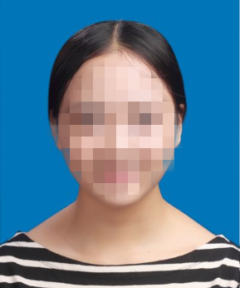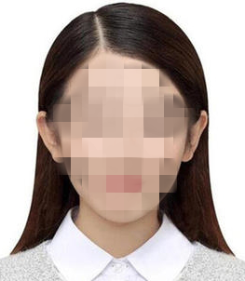
下面为不合格照片:
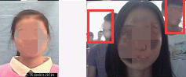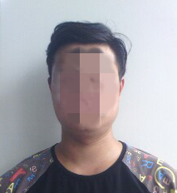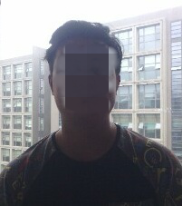

2、《2020年龙港区第二幼儿园公开招聘合同制人员报名登记表》（附件2）
此表由应聘人员本人按照表格内容如实填写，填写完毕后以“幼儿教师报名表+姓名”命名保存。
3、报名审核材料。（word文档，以“幼儿教师+姓名”命名）
应聘人员提供报名资料照片：请将相关材料拍照（为保证信息安全，应聘人员在左下角添加“2020年龙港区第二幼儿园公开招聘合同制人员报名专用”字条）后按招聘公告中要求的报名材料顺序形成一个word文档（每张图片的大小应为40K以下,将每张图片使用acdsee、photoshop、看图王、美图等软件修改大小，然后直接粘贴在相应位置即可）。如:

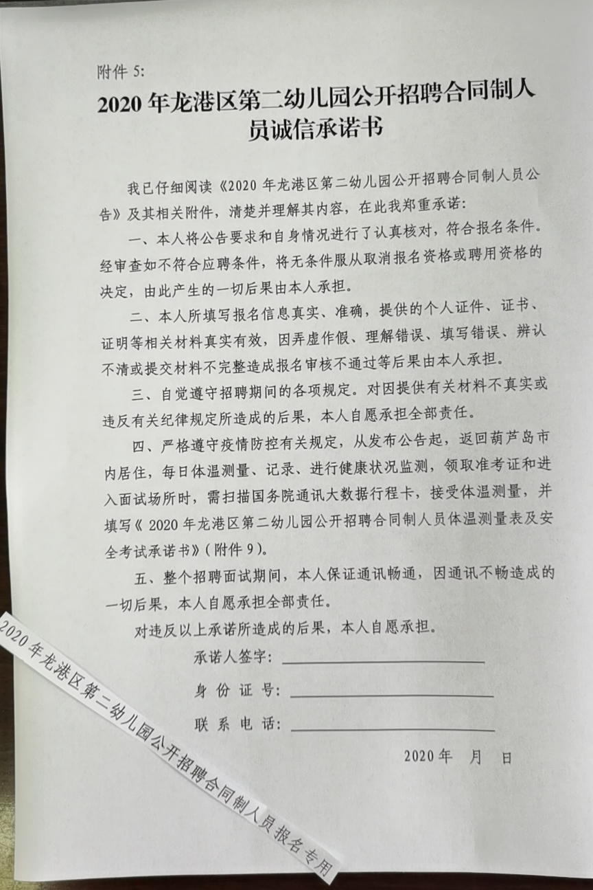
此为标准照片：
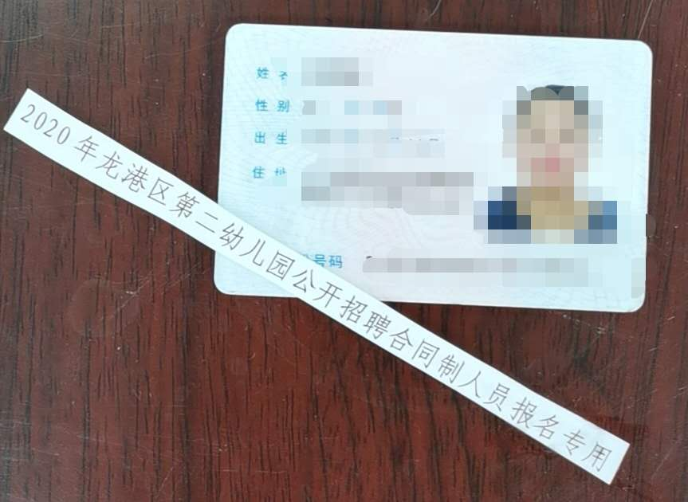

下面为报名材料不合格照
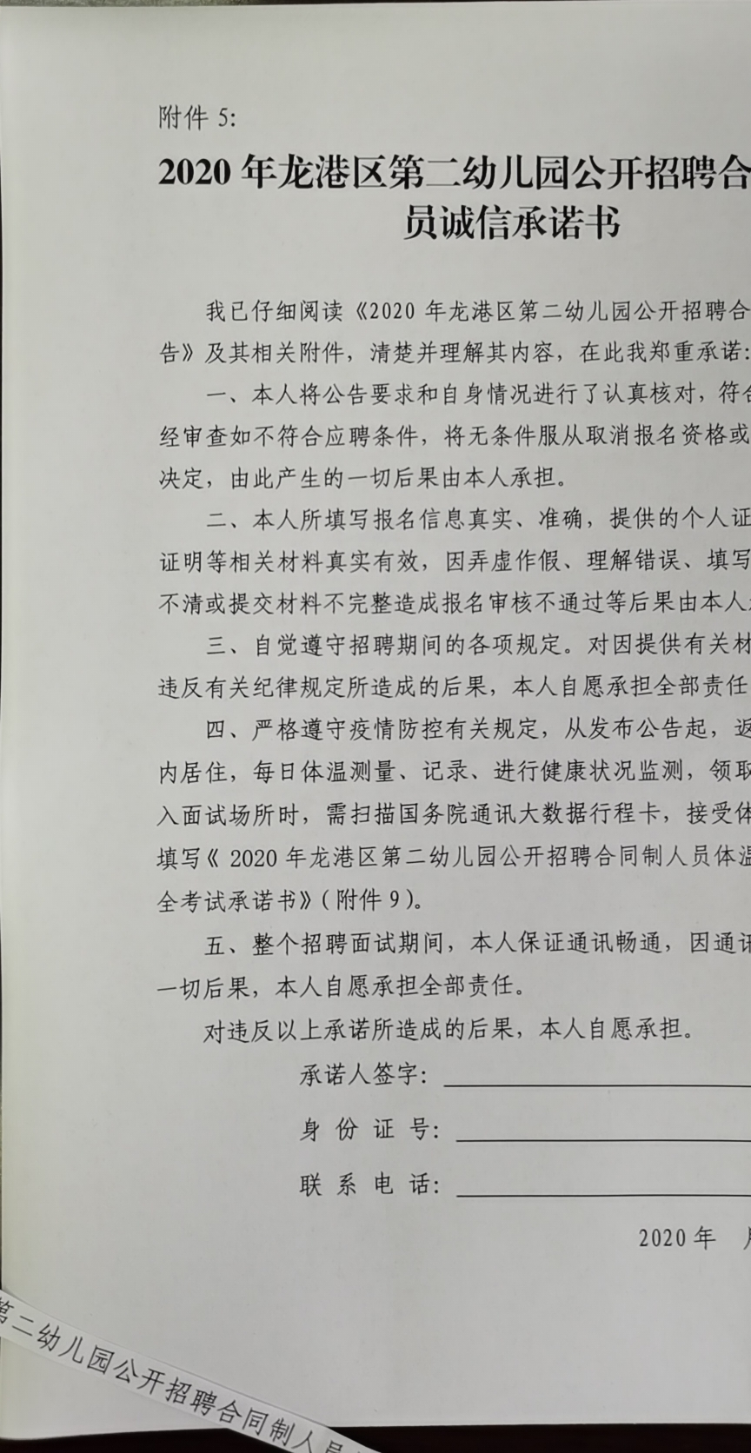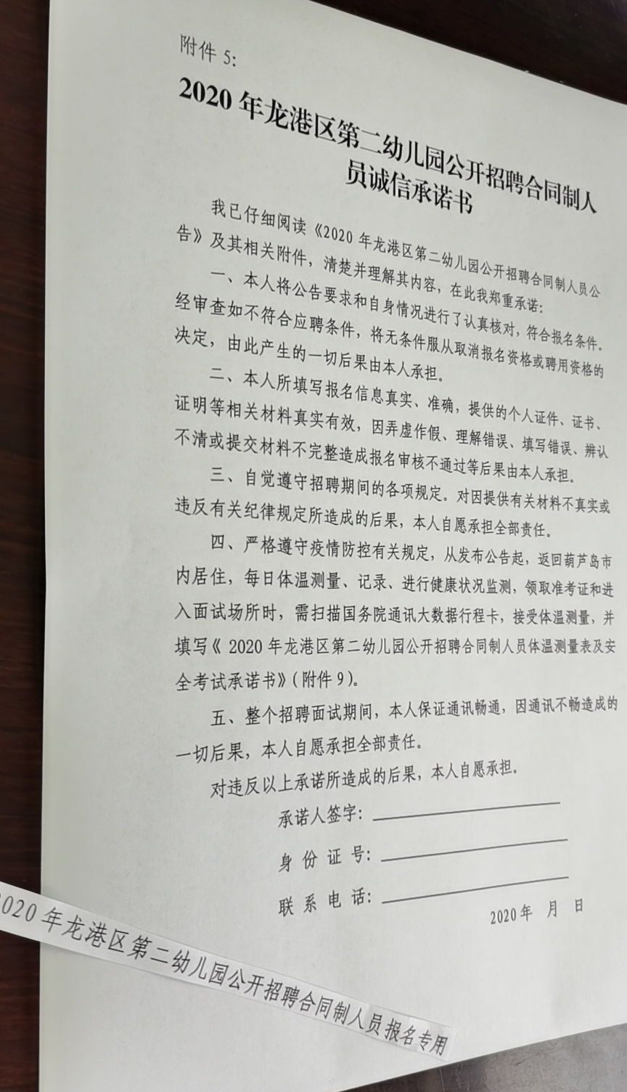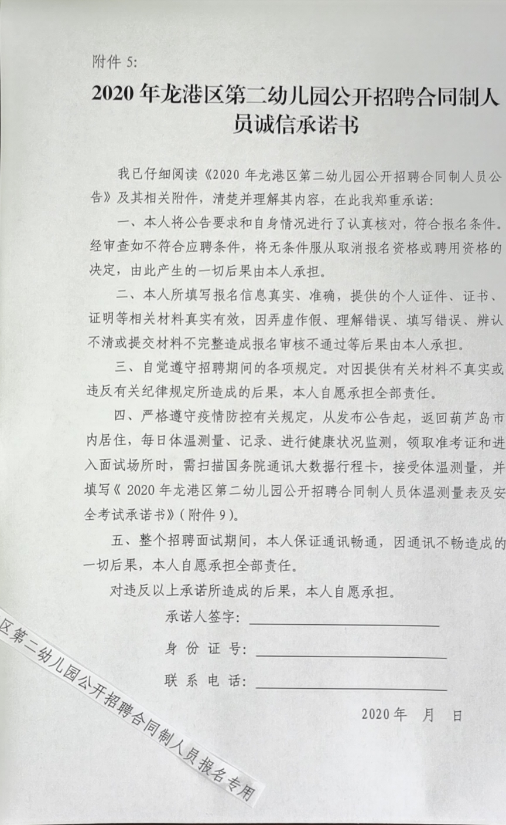

二、审核：
请应聘人员于8月4日至6日查阅邮箱中的“审核结果反馈”邮件，如反馈为“审核通过”则报名成功。
三、准考证领取
以微信群发布的信息为准。
四、特别提醒应聘人员：
1、应聘人员未在规定时间、未按要求提交报名资料的均视为放弃招聘考试报名。
2、请应聘人员妥善保管报名材料原件，以备资格审查时提交。

